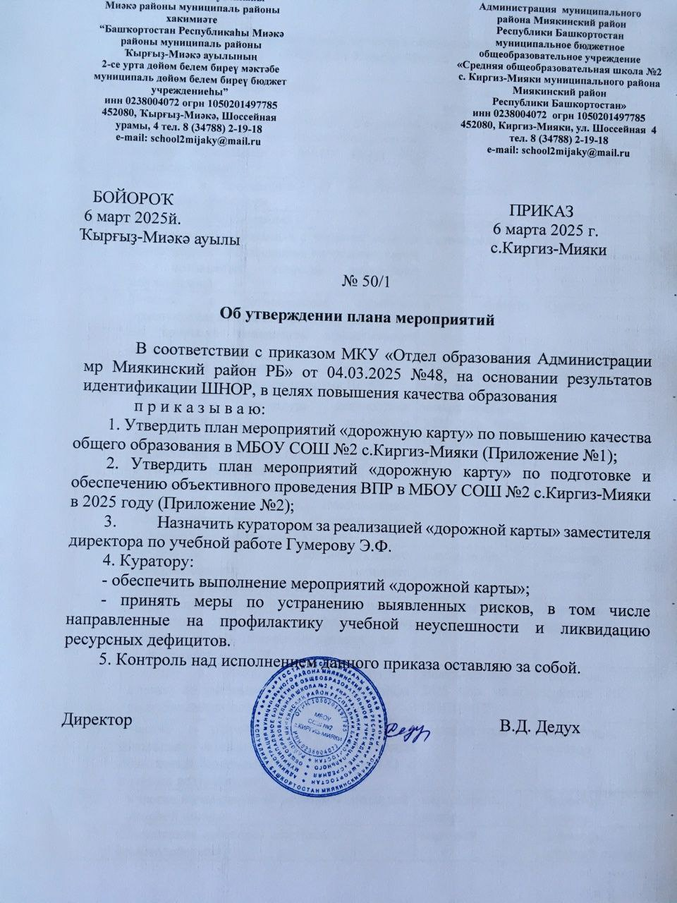

Приложение №1
к приказу директора
№ 50/1 от 06.03.2025 г.
«Дорожная карта» по повышению качества общего образования в МБОУ СОШ №2 с.Киргиз-Мияки

№ |  | Мероприятие | Сроки реализации | Ответственные
1 |  | Разработка Плана мероприятий («Дорожная карта») на 2025 год по повышению качества общего образования в МБОУ СОШ №2 с.Киргиз-Мияки | март | Куратор МБОУ СОШ №2, руководители ШМО
2 |  | Участие в совещаниях «О результатах оценочных процедур» | в течение года | Куратор
3 |  | Участие в собеседованиях | март, сентябрь | Куратор
4 |  | Участие в собеседованиях с управленческими командами по согласованию «дорожных карт» по повышению качества подготовки обучающихся | март-апрель | Куратор
5 |  | Участие в региональных практико-ориентированных семинарах, круглых столах по вопросам повышения эффективности деятельности школ | в течение периода | Куратор
6 |  | Участие в семинарах (вебинарах) с муниципальными координаторами ШНОР | Март, октябрь, май, сентябрь | куратор
7 |  | Участие в процедуре диагностики профессиональных дефицитов педагогических работников и управленческих кадров (педагоги ШНОР по учебным предметам «Английский язык», «Биология», «География», «История», «Информатика и ИКТ», «Математика», «Обществознание», «Русский язык», «Литература», «Физика», «Химия») | январь-декабрь 2025 (по плану ЦНППМПР) | Куратор, педагоги-предметники
8 |  | Реализация индивидуального образовательного маршрута профессионального роста педагога | март-декабрь 2025 | Директор, куратор
9 |  | Направление учителей русского языка и математики, имеющих профессиональные дефициты по преподаваемому предмету, на  узконаправленные КПК | в течение периода | Директор, куратор
10 |  | Участие в вебинарах (онлайн-круглых столах) по учебным предметам с участием республиканского методического актива | январь-декабрь 2025 (по плану ЦНППМПР) | Директор, куратор
11 |  | Участие в районных мероприятиях для школьных команд с целью поддержки позитивной мотивации при работе в ОО с низкими результатами | В течение года | Директор, куратор
12 |  | Участие в семинарах со школьной командой опорной школы | март, апрель, ноябрь | Директор, куратор
13 |  | Подписание договоров о сетевом взаимодействии | март-май | Кураторы опорной школы, директор
14 |  | Участие в вебинарах с кураторами и руководителями ШНОР | декабрь, январь, май | Директор, куратор
15 |  | Участие в семинарах с кураторами ШНОР и школьными командами ШНОР | ежемесячно | Директор, куратор
16 |  | Участие в «Школа молодого педагога» | в течение 2025 г. | ЦНППМПР
17 |  | Участия в региональных мониторинговых исследованиях качества образования и ВПР | В течение года | Директор, куратор
 | 18 | Реализация мероприятий по проекту «Сдам ОГЭ-2025» по реализации методического сопровождения общеобразовательных организаций для достижения уровня предметных результатов по учебному предмету «Математика» и «Русский язык» | февраль-май согласно планам проекта | Директор, куратор
 | 19 | Участие в Онлайн-консультациях для обучающихся с представителями республиканских предметных комиссий по всем учебным предметам по подготовке к ЕГЭ и ОГЭ | февраль – март | Руководители ОО
 | 20 | Методическое сопровождение участников республиканского проекта «Сдам ОГЭ!» для достижения уровня предметных результатов по учебному предмету «Математика» и «Русский язык» | 2 полугодие 2024-2025 уч. г. 1 полугодие 2025-2026 уч. г. | Отдел образования
 | 21 | Участие в Мониторингах:
 | 21 | достижения обучающимися школ с низкими образовательными результатами и школ с низкими социальными условиями планируемых результатов освоения основной образовательной программы начального общего, основного общего и среднего общего образования по результатам оценочных процедур | ноябрь | РЦОКО ГАУ РБ ЦОПМКП, директор, куратор
 | 21 | уровня владения управленческими компетенциями руководителей общеобразовательных организаций (с учетом ШНОР) | по итогам 6 и 12  месяцев | ГАУ РБ ЦОПМКП, директор, куратор
 | 292222 | Анализ результатов ЕГЭ, ОГЭ и ВПР в 2025 году в ШНОР 2024 года. Оценка динамики | август-сентябрь | Директор, куратор
 | 163023 | Участие в совещаний по итогам региональных мониторинговых исследований качества образования и ВПР | в течение года | Директор, куратор
 | 31 | Планирование работы на 2025-2026 учебный год | сентябрь-ноябрь 2025 | Директор, куратор
 | 32 | Участие в Августовском педагогическом совете | август 2025 | Директор
Приложение №2
к приказу директора
№ 50/1 от 06.03.2025 г.

План мероприятий («дорожная карта»)
по подготовке и обеспечению объективного проведения
Всероссийских проверочных работ в МБОУ СОШ №2 с.Киргиз-Мияки в 2025 году
 | Сбор информации об ОО в ЛК ГИС ФИС ОКО для проведения ВПР | до 26.02.2025 г. | Школьный координатор
 | Консультирование организаторов ВПР | Весь период проведения ВПР | Школьный координатор
 | Консультирование экспертов по проверке заданий ВПР | Весь период проведения ВПР | Школьный координатор
 | Сбор расписания проведения ВПР на бумажном носителе и с использованием компьютера | до 21.03.2025 | Школьный координатор
 | Проведение обучающих семинаров (вебинаров) для педагогических работников по подготовке и проведению ВПР для школьных координаторов (с обратной связью), специалистов, ответственных за анализ и обработку информации, независимых наблюдателей с участием экспертов | с 03.03.2025 | Школьный координатор
 | Проведение обучения муниципальных предметных комиссий для оказания методической помощи по работе с критериями оценивания ВПР | с 03.03.2025 | ГАУ ДПО ИРО  ЦНППМПР
 | Проведение информационно-разъяснительной работы с участниками образовательных отношений (учителя, обучающиеся, родители (законные представители) обучающихся) по процедуре проведения ВПР, структуре и содержанию проверочных работ, системе оценивания | Постоянно | Директор, школьный координатор, учителя-предметники
 | Проведение дней ВПР для родителей (законных представителей) обучающихся | до 30.03.2025 | Директор, школьный координатор, учителя-предметники
 | Своевременное заполнение электронных форм сбора ВПР и размещение их в ФИС ОКО, актуализация информации с учетом расчета внешнего индекса необъективности (обоснование получения высоких результатов) | В соответствии  с расписанием | Школьный координатор, учителя-предметники
 | Обработка, анализ результатов ВПР-2025 по соответствующим учебным предметам по выполнению заданий ВПР в разрезе муниципалитетов, подготовка адресных рекомендаций | 30.09.2025 | ГАУ РБ ЦОПМКП  РЦОКО, Муниципальный координатор, школьный координатор,
 | Участие в семинарах районных и школьных методических объединений учителей - предметников на основе анализа результатов ВПР | 01.10.2025-31.10.2025 | Школьный координатор,  руководители ШМО, директор
 | Обновление информации о ВПР на официальном сайте школы | Постоянно | Школьный координатор, администратор
 | Освещение в ВК, на сайте ВПР 2025 | Постоянно | Школьный координатор, администратор

